GAMBAR SEKITAR MAJLIS PENYERAHAN SST

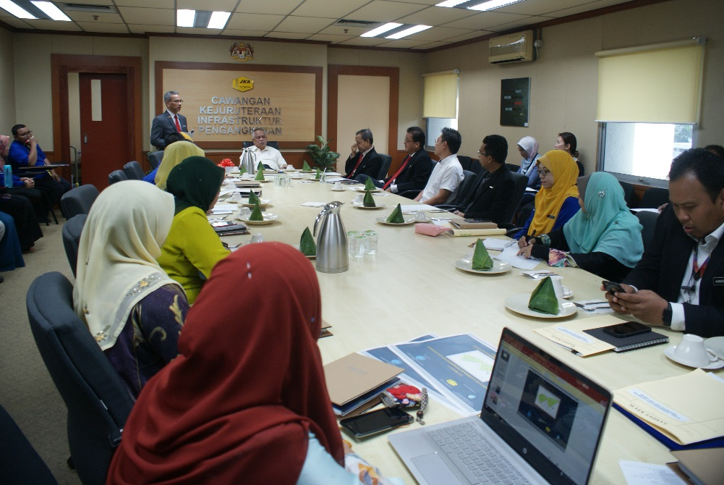
Sesi Ucapan Pengarah CKIP sebagai Pengurus Program Projek

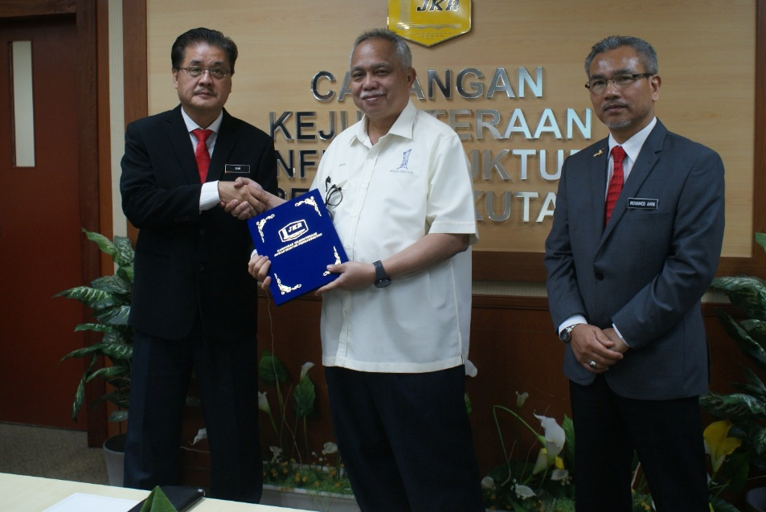
Penyerahan Surat Lantikan Pegawai Penguasa Projek kepada Pengarah JKR Wilayah Persekutuan Labuan iaitu Ir. Alfred Sim Seck Puan

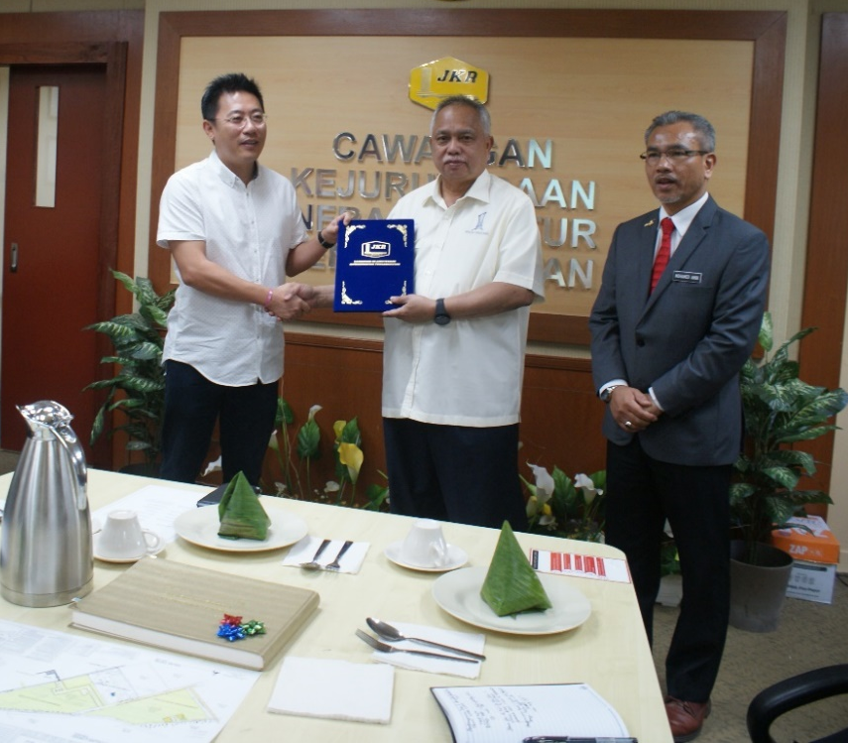
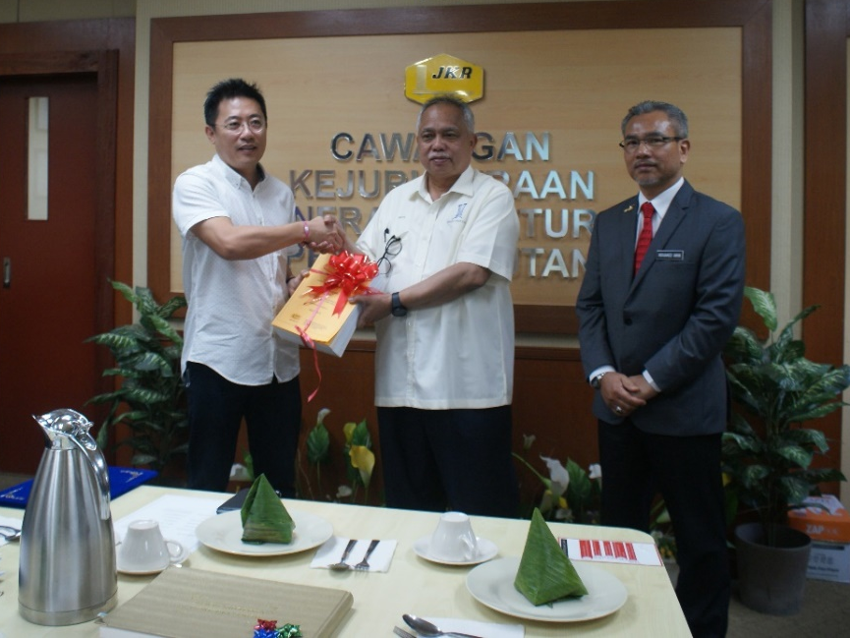
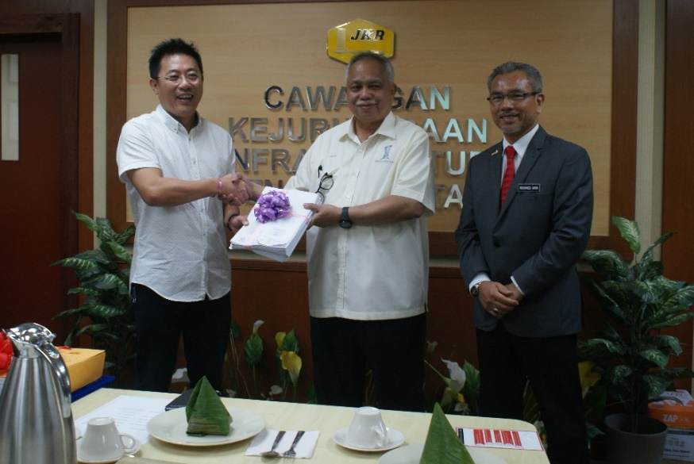

Penyerahan Surat Setuju Terima (SST), Dokumen Kontrak, dan Lukisan Pembinaan
kepada kontraktor COPROLECH Sdn. Bhd.

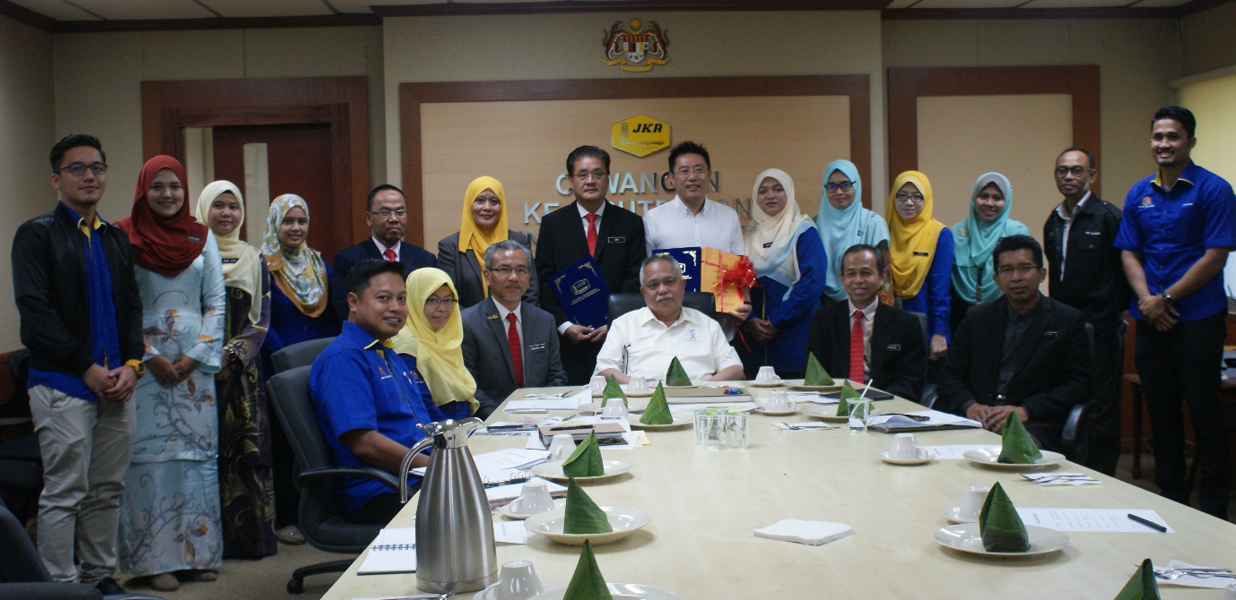
Sesi Bergambar Bersama TKPKR (Sektor Infra), Pengurus Program, HOPT,
kontraktor dan semua HODT terlibat

